Introduction
Cours ENI « Katalan Studio »
Module 1

Table des matières
Présentation de l'outil 3
Les fonctionnalités principales 4
Automatiser les interfaces web 4
Automatiser les APIs 4
Automatiser les APIs 5
Automatiser les tests d’application bureau 5
L'environnement Katalon 6
Katalon Studio 6
Katalon TestOps 6
Katalon TestCloud 7
Katalon Runtime Engine 7
Modèle économique 8
Option gratuite 8
Katalon TestOps 8
Katalon Runtime Engine 9
Les types de tests 9
Rappels 9
Tests de validations 10
Tests de vérifications 10
Tests de régression 10

Présentation de l'outil
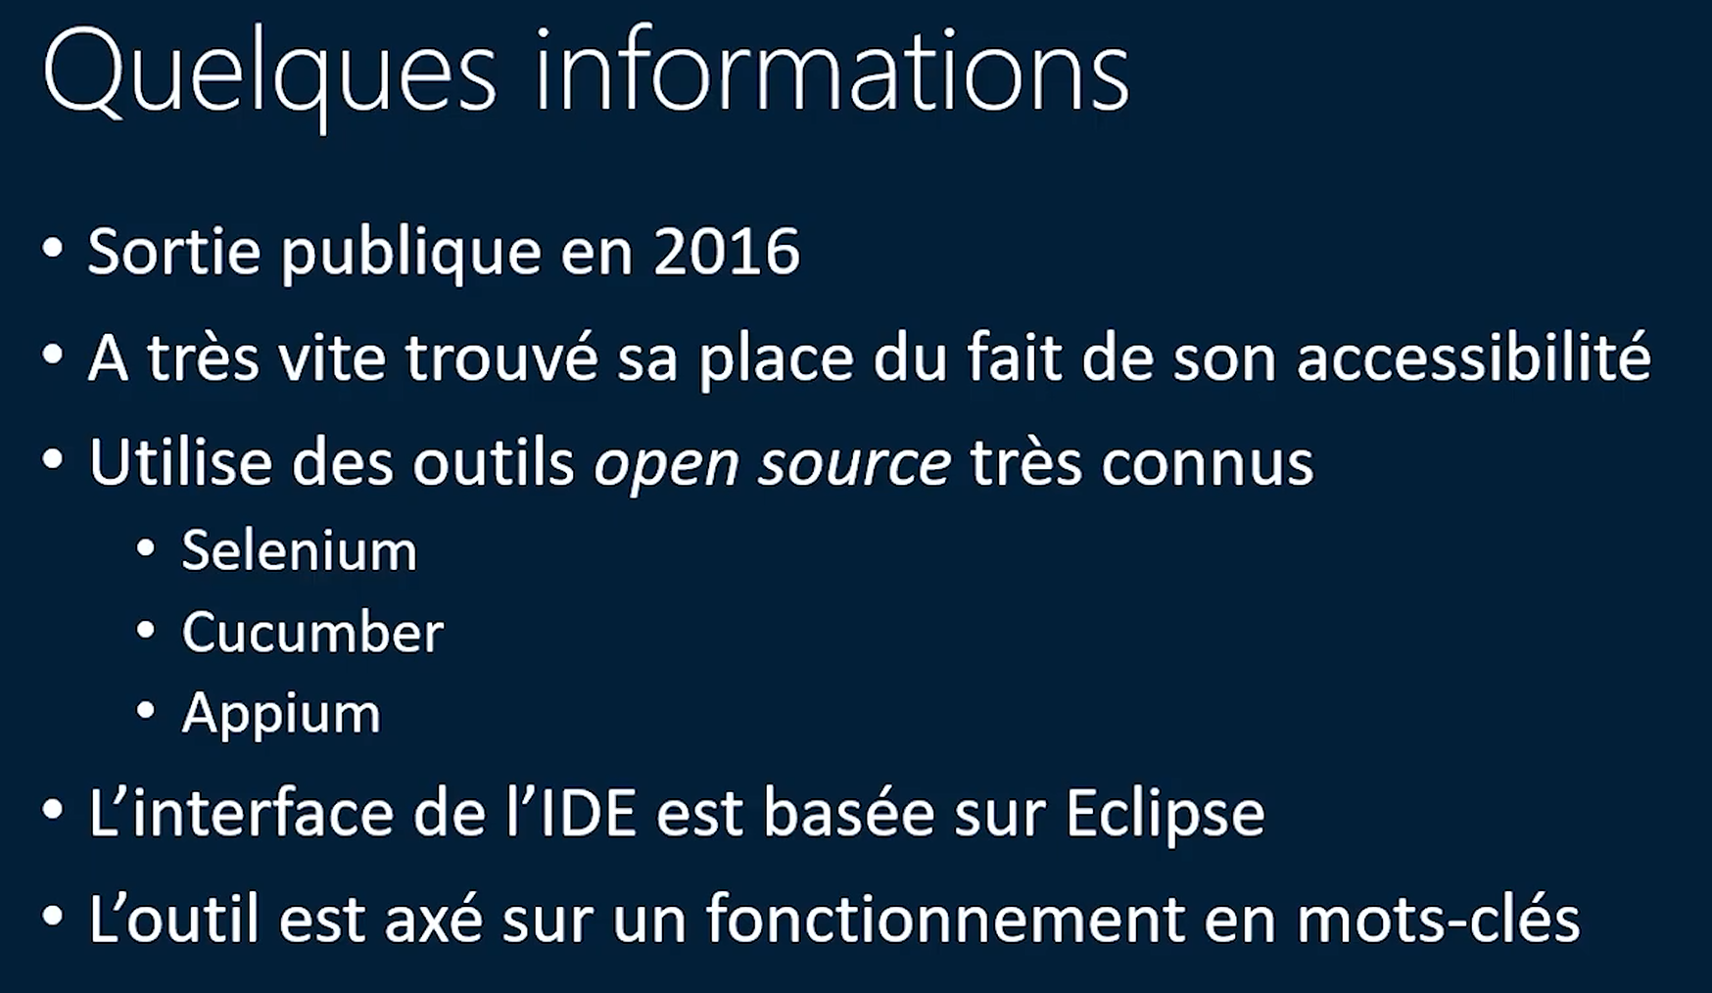

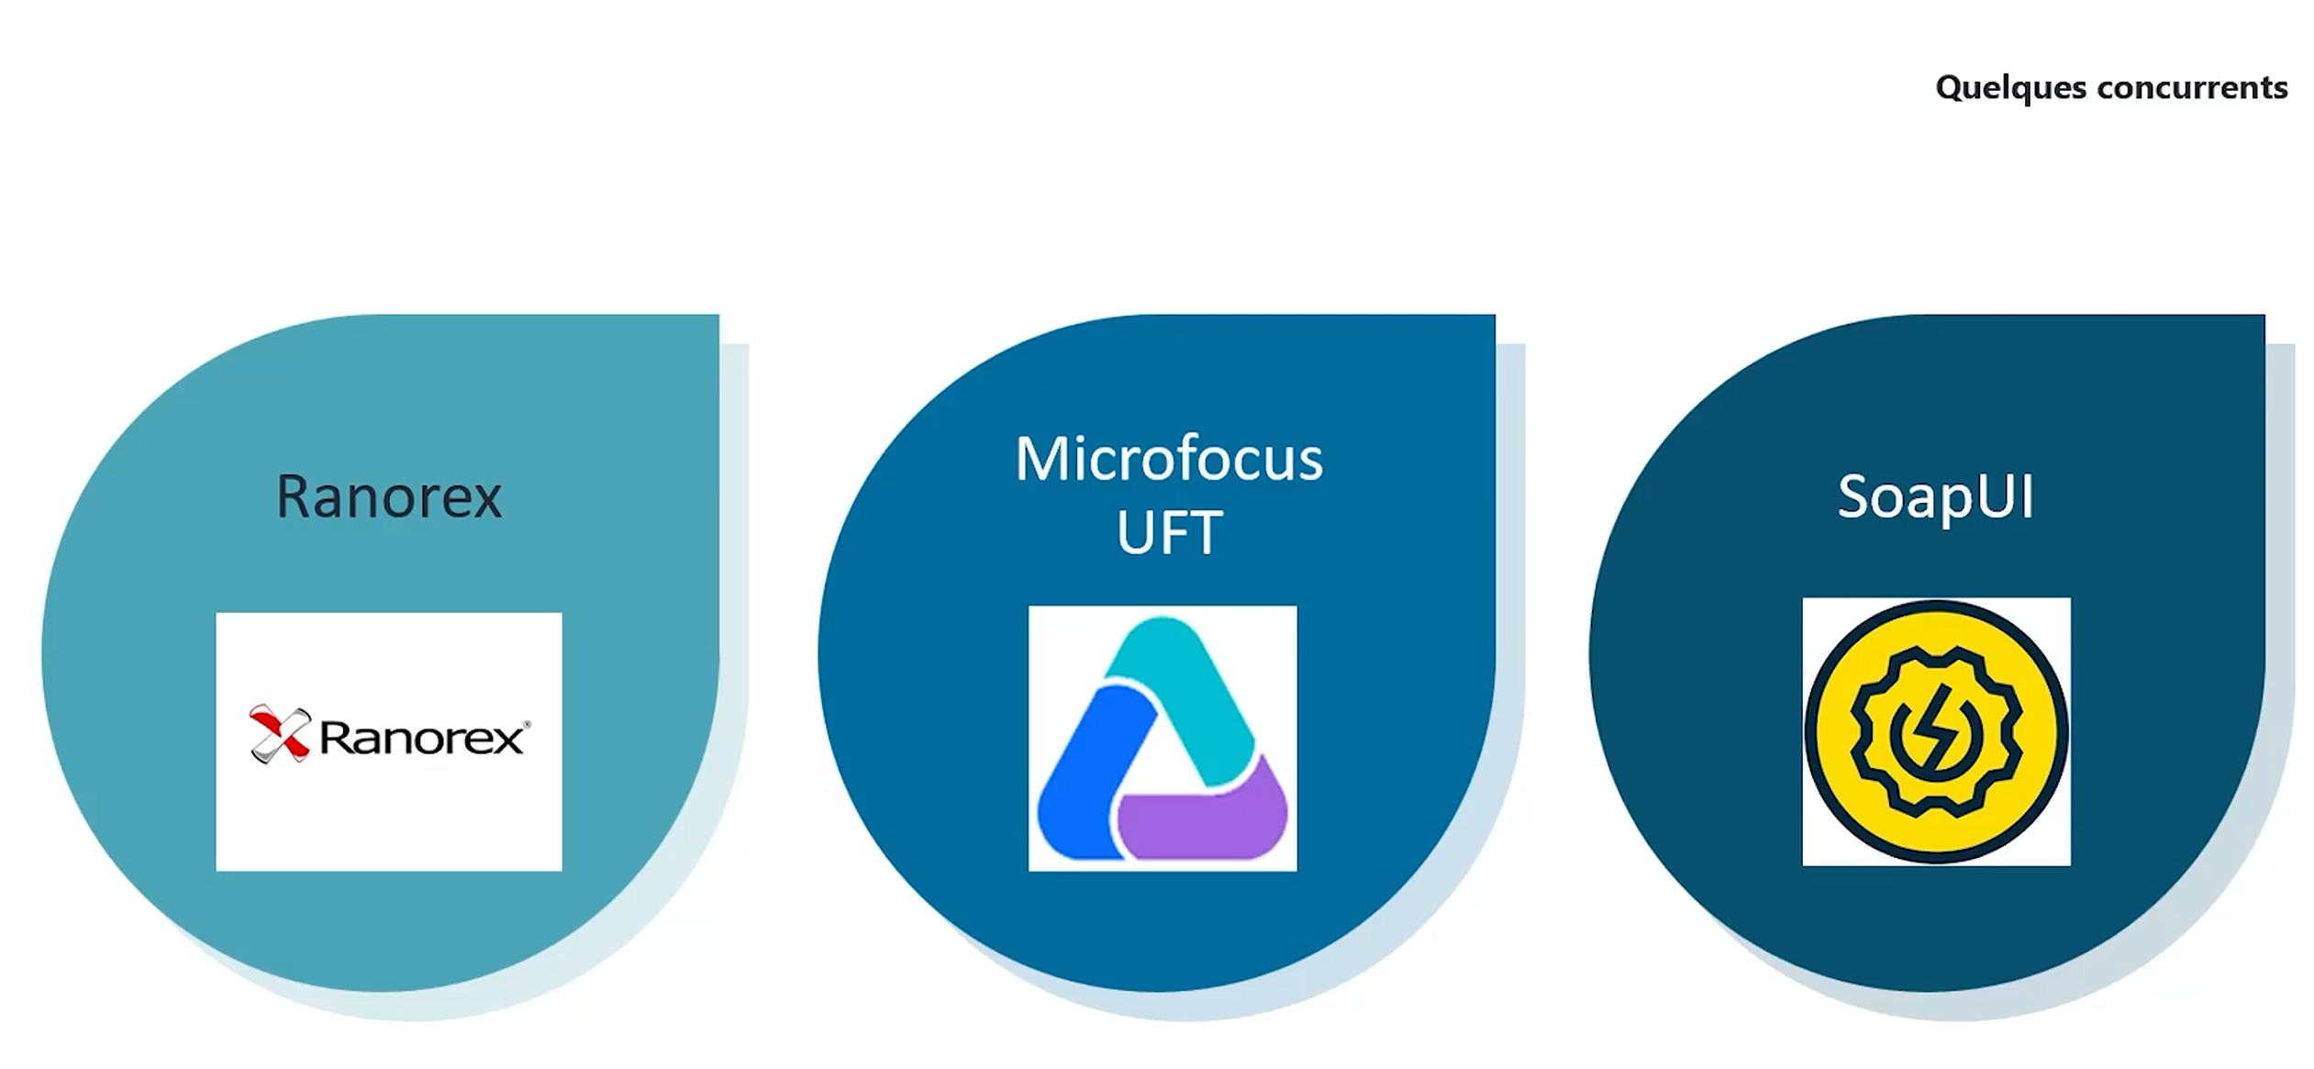

Les fonctionnalités principales

Automatiser les interfaces web
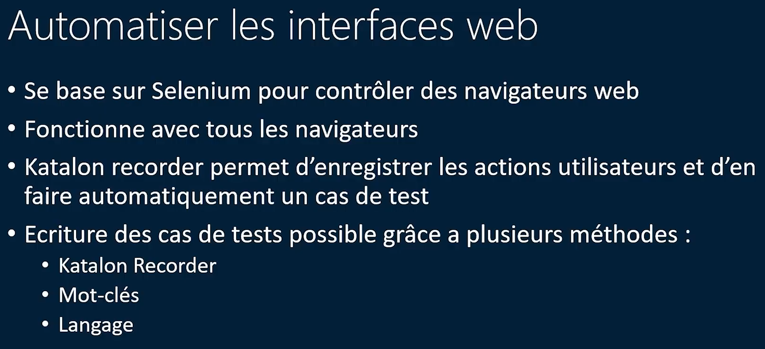

Automatiser les APIs
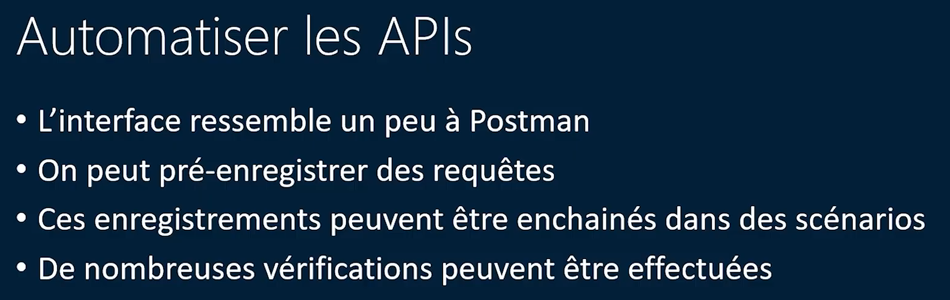

Automatiser les APIs
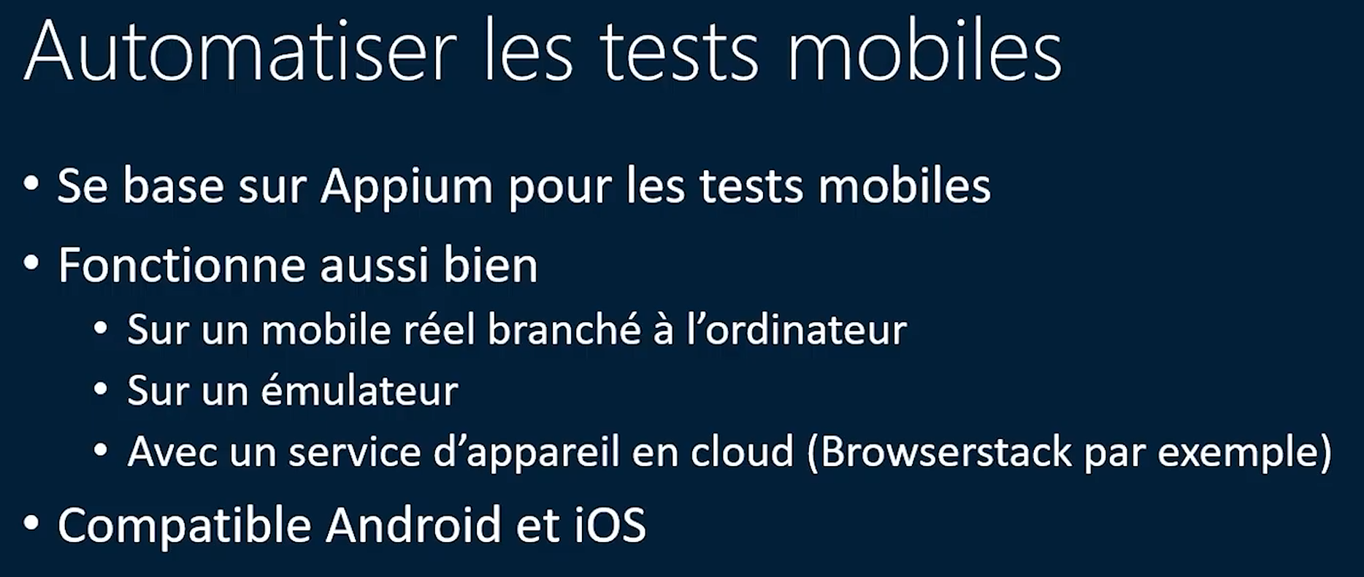

Automatiser les tests d’application bureau
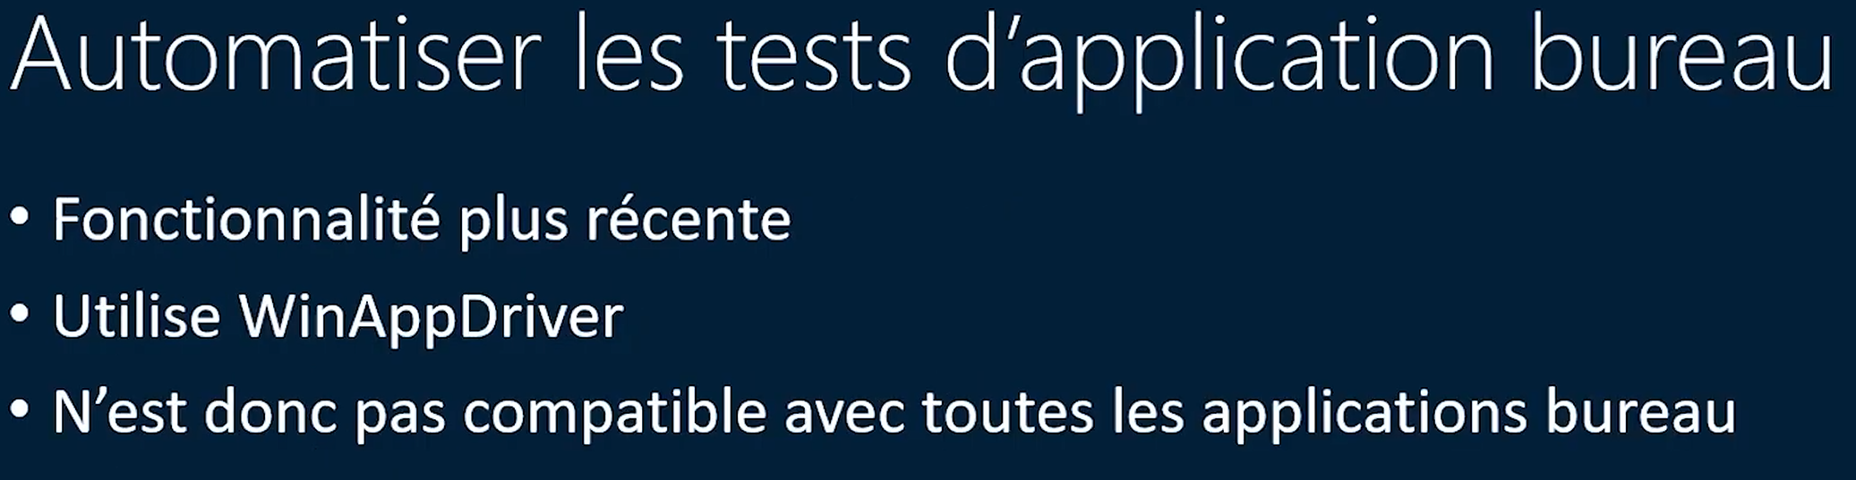

L'environnement Katalon

Katalon Studio
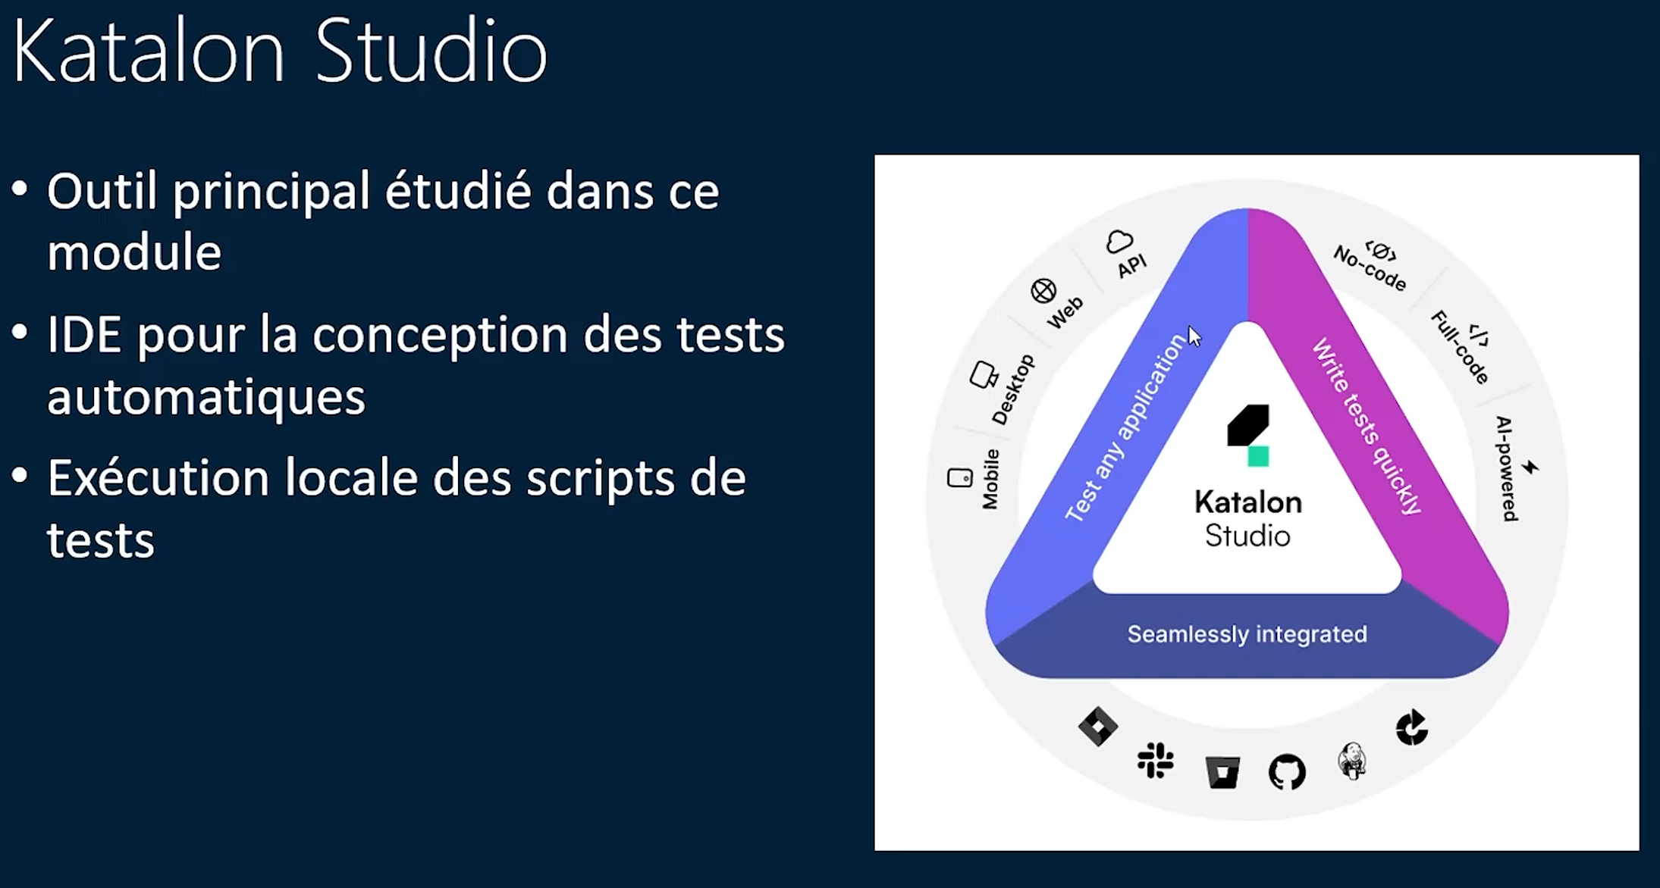

Katalon TestOps
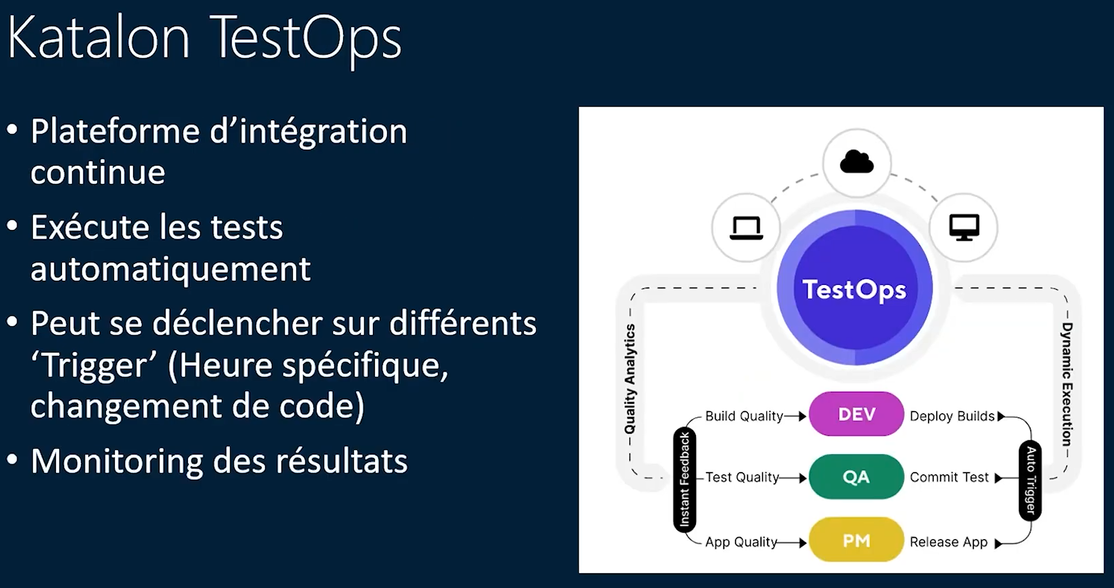

Katalon TestCloud
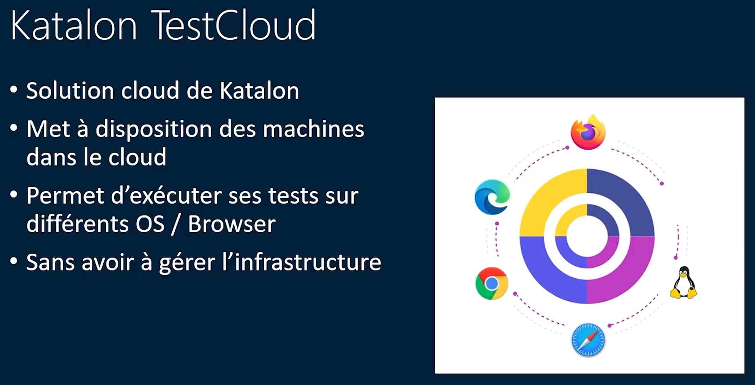

Katalon Runtime Engine
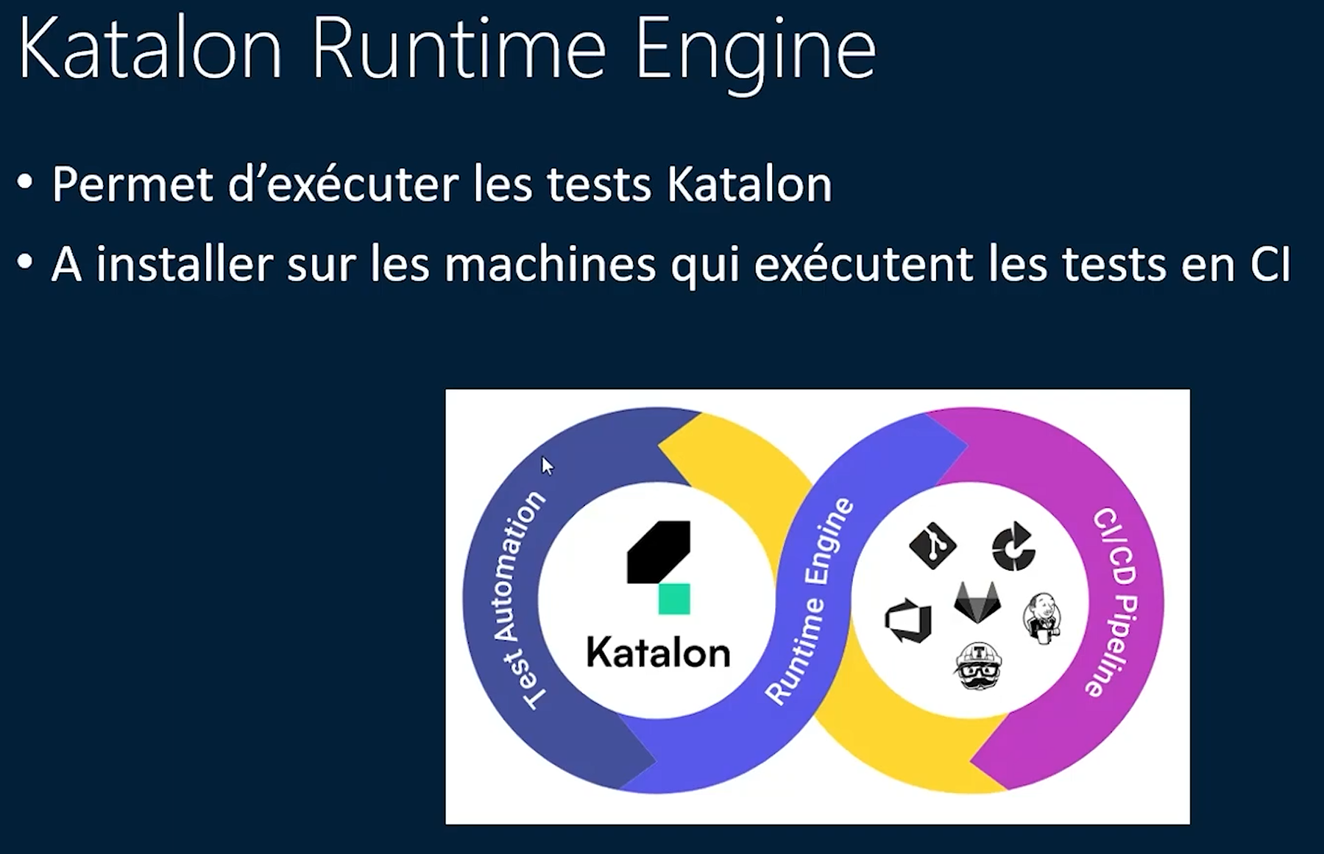

Modèle économique

Option gratuite
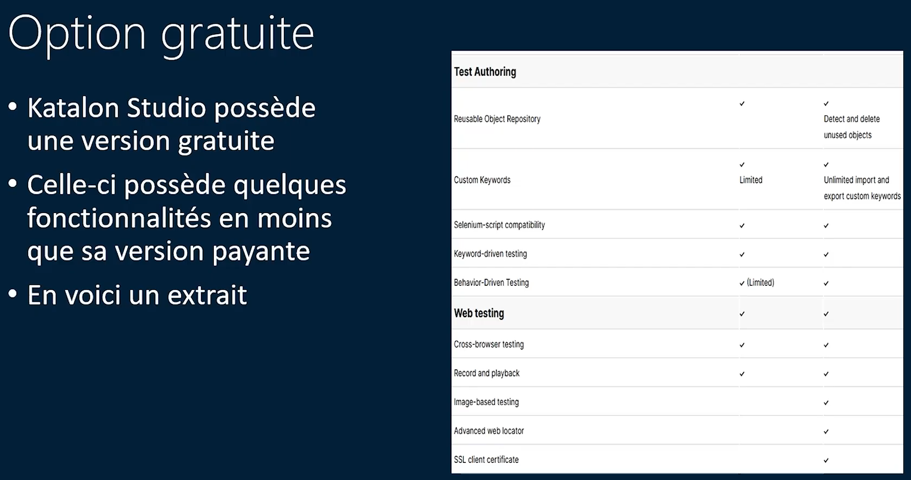

Katalon TestOps
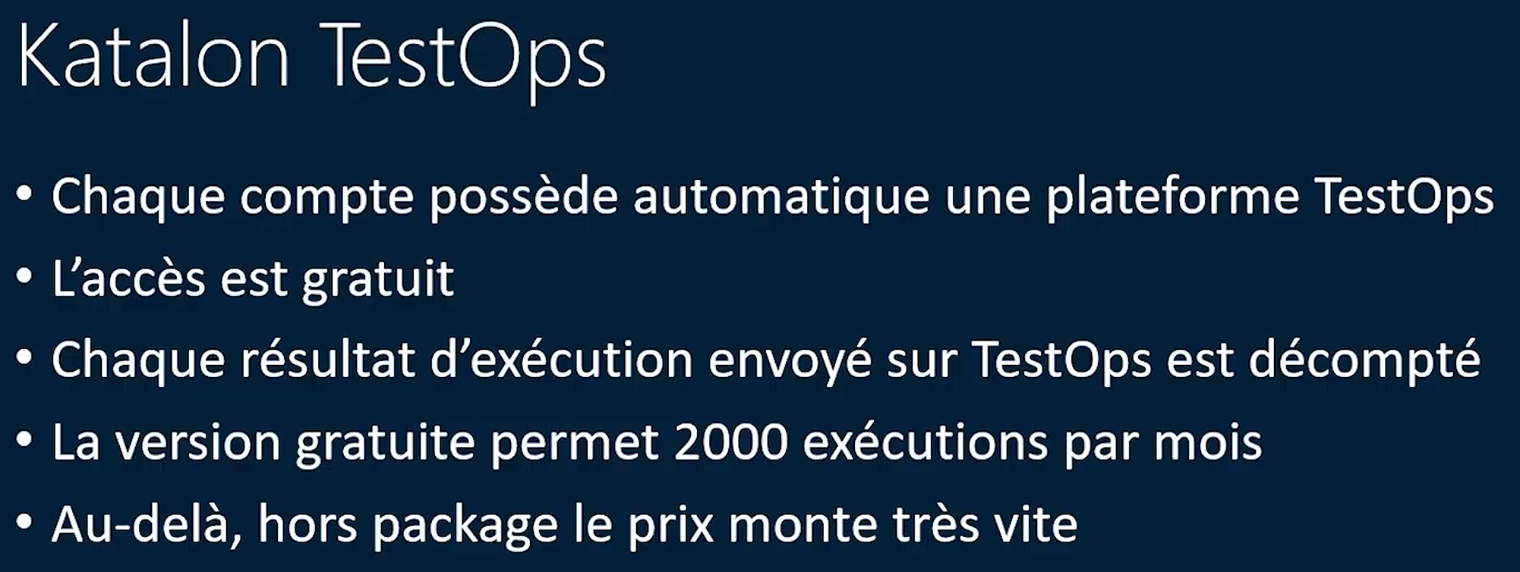

Katalon Runtime Engine
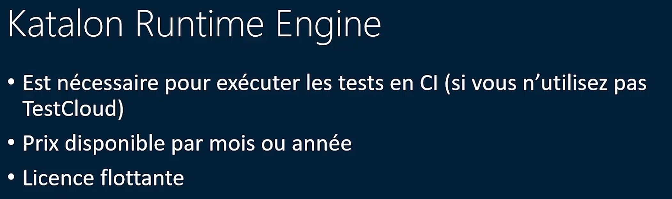

Les types de tests

Rappels
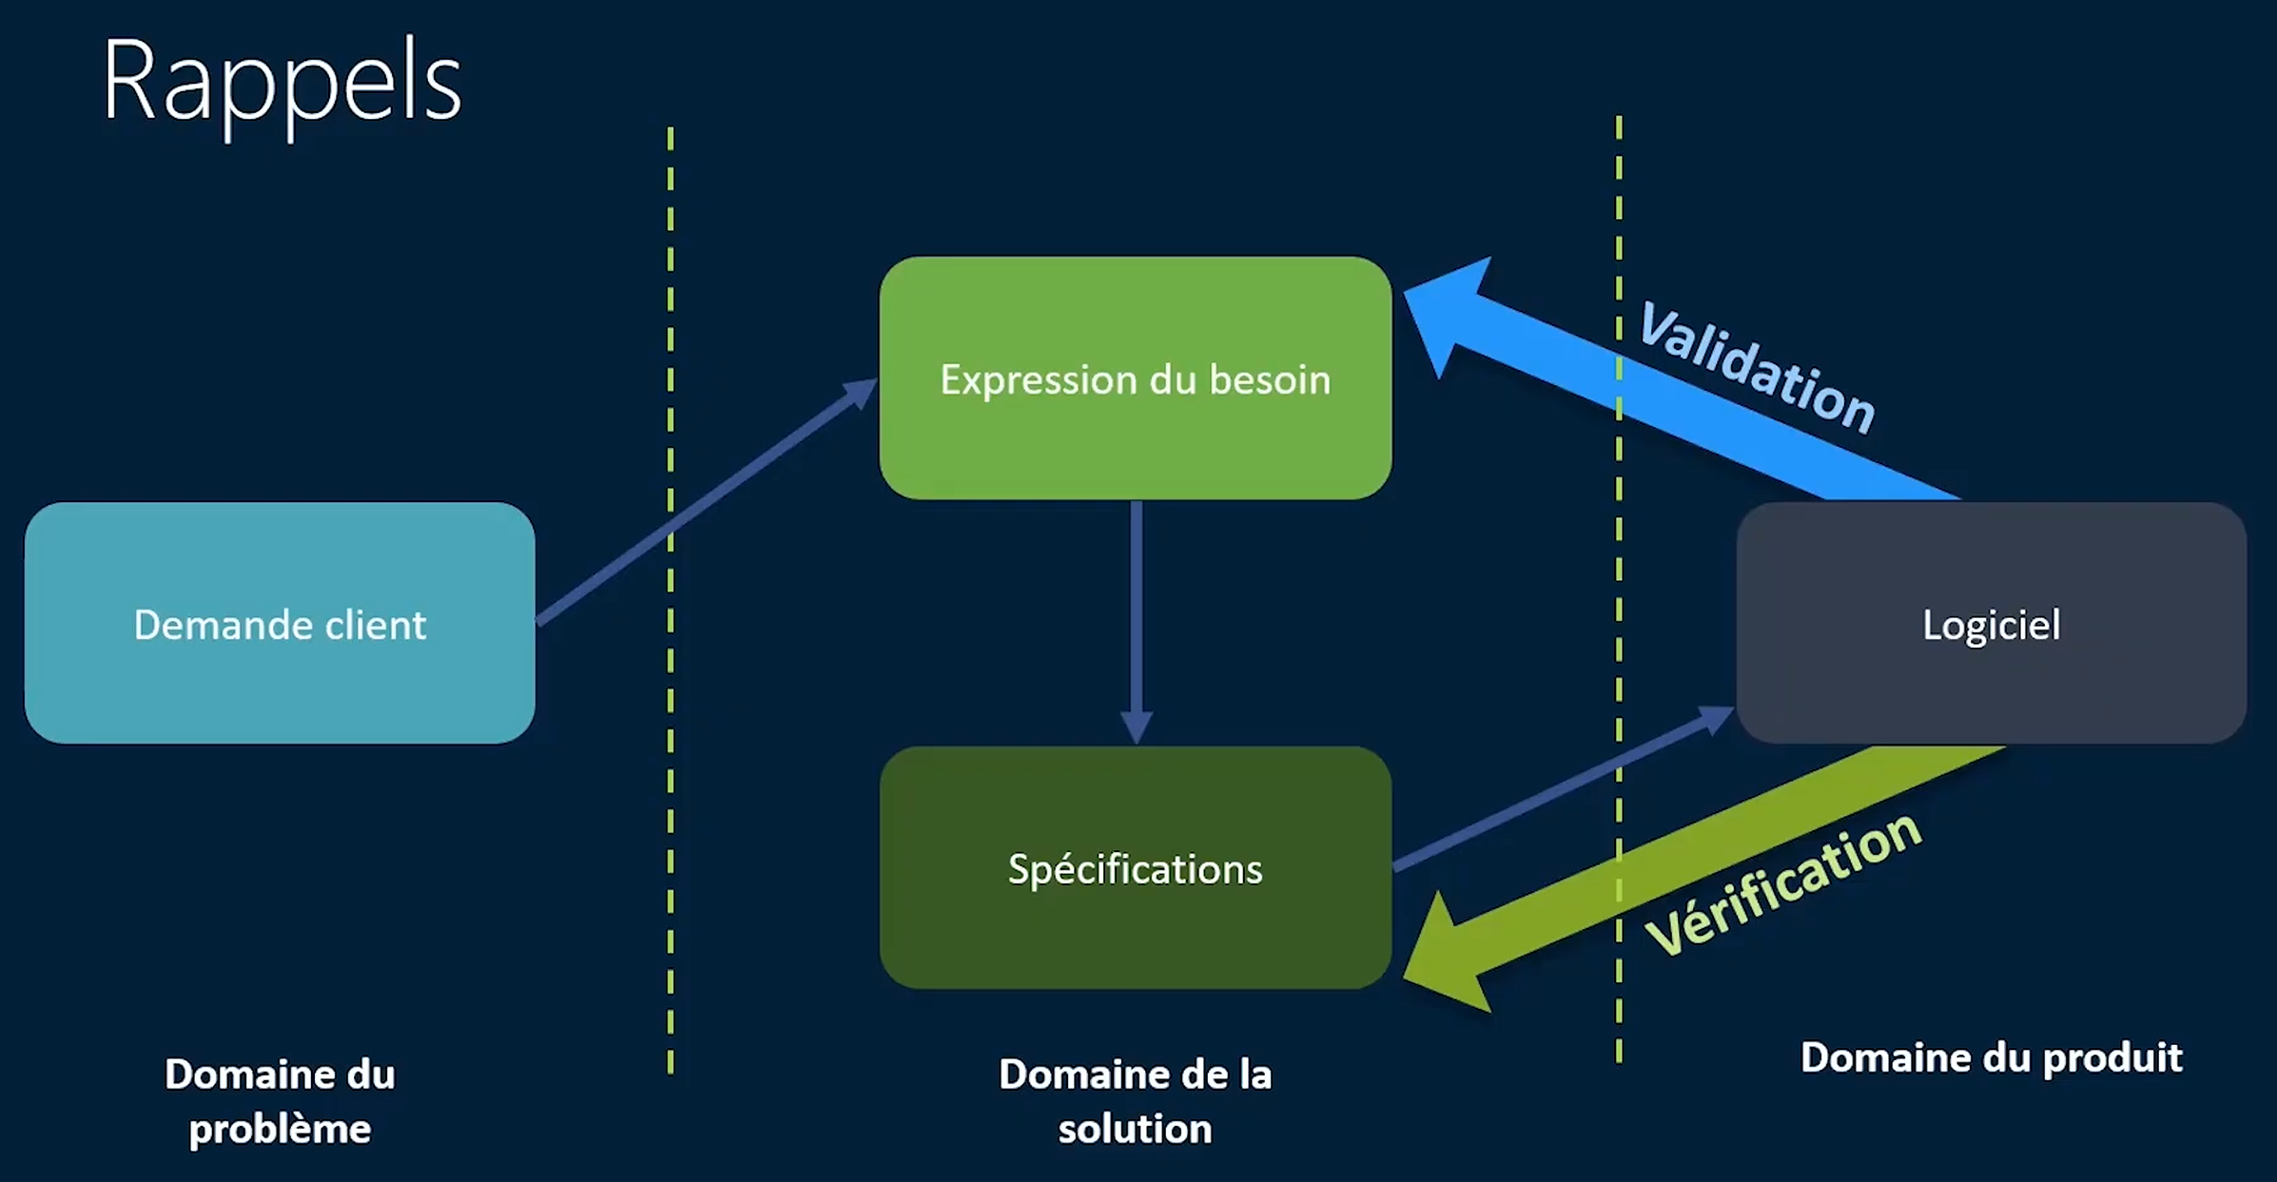

Tests de validations
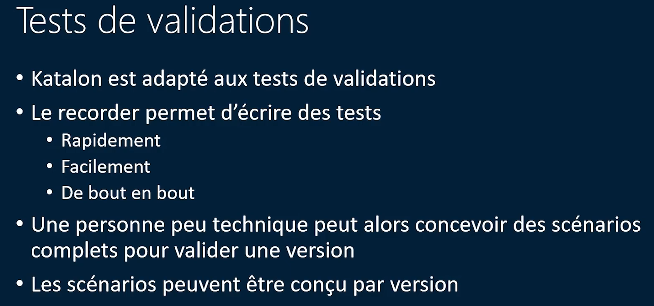

Tests de vérifications
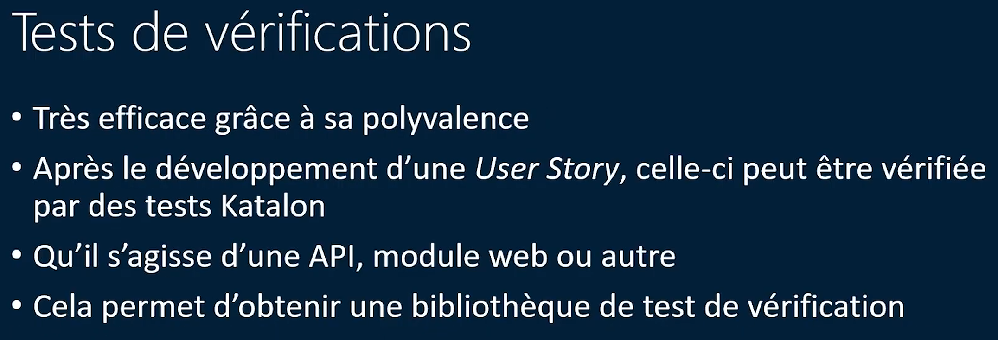

Tests de régression
